LABORATORIUM KRYMINALISTYCZNE

KOMENDY WOJEWÓDZKIEJ POLICJI
w Gorzowie Wlkp.
PROGRESJA WIEKOWA ORAZ ODTWARZANIE WYGLĄDU
OSÓB I PRZEDMIOTÓW NA PODSTAWIE OPISU SŁOWNEGO
Zielona Góra tel. sekretariat 0 68 4761650 wew. 51650
ul. Partyzantów 40 wew. 51663, 51662

Do kogo podobny jest ten portret mężczyzny?

RYSOPIS : wiek z wyglądu ok. 23-26 lat, wzrost ok. 170-175cm,
sylwetka raczej krępa, postawa normalna, twarz owalna
lub okrągłą, oczy jasne, niebieskie, wielkości średniej,
usta wielkości średniej, grubości średniej.
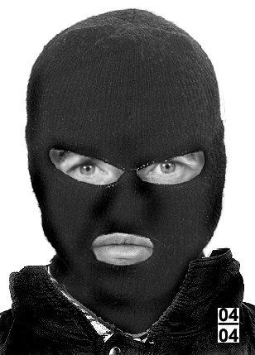

.

Podobieństwo portretu wg świadka do widzianej osoby jest raczej dobre

CECHY CHARAKTERYSTYCZNE: wg świadka miał podobne oczy jak pierwszy sprawca, był od niego tylko mniejszy i prawdopodobnie młodszy o rok, dwa. Miał też znamię, lub bliznę po ospie przy lewym oku.
UBIÓR : kurtka koloru czarnego z kapturem, z materiału, długości 3/4, kroju prostego, obszerna, spodnie dżinsowe koloru jasno niebieskiego, nogawki troszkę szersze, buty koloru ciemnego, kominiarka wełniana koloru czarnego z trzema otworami na oczy i usta.

Portret pamięciowy wykonał: Na zlecenie Komenda Miejska Policji w Zielonej Górze
asp. szt. Kryda Maciej z dnia 12 lutego 2010 roku
Ekspert Kryminalistyki w sprawie KW-654/10
Lab. Kryminalistyczne KWP w Gorzowie Wlkp Dotyczącej: przestępstwa w Leśniowie Wielkim
PRACOWNIA ODTWARZANIA WYGLĄDU OSÓB I RZECZY

